Power WC
Cleaner, limescale remover for toilets

Tehniskā informācija

Power WC lietot tīrīšanai un rūsas noņemšanai no dažāda materiāla vannām, izlietnēm, tualetes podiem, nerūsējoša tērauda, fajansa virsmām. Iedarbojas ātri un efektīvi.  Pielietojams pārtikas pārstrādes, sabiedriskās ēdināšanas uzņēmumos, bērnu dārzos, sabiedriskajās, mācību, medicīniskajās iestādēs, birojos, ražošanas uzņēmumos.  Lietošana  Lieto neatšķaidītu. Uzklāt Power WC uz tīrāmās virsmas, ļaut iedarboties 5-10 min., tad noskalo. Nelietot uz kaļķakmeni saturošām virsmām!  • Piemērots akrila virsmām;  • Patīkama citronu smarža; • pH ~1; • Iedarbojas uz dzelzs un cieta ūdens radītajām nogulsnēm.  Power WC 1L  Power WC 5L | 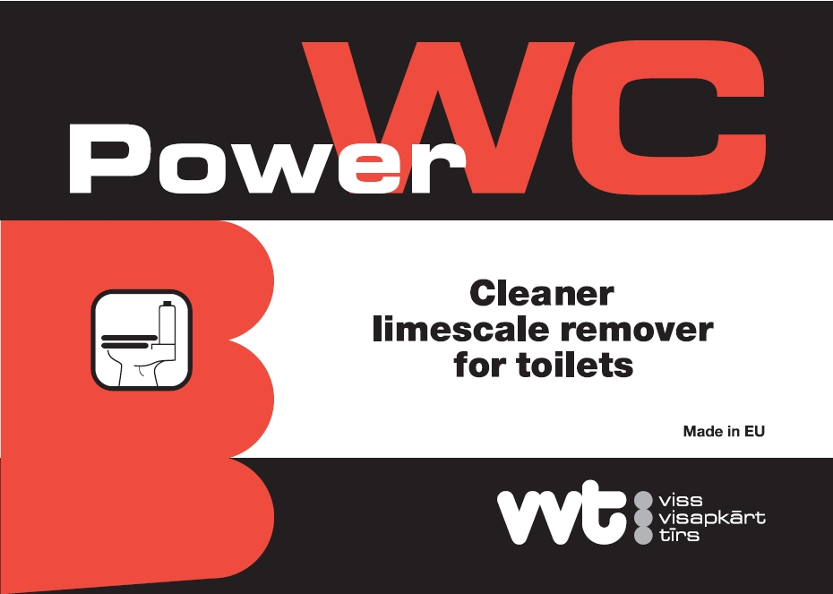  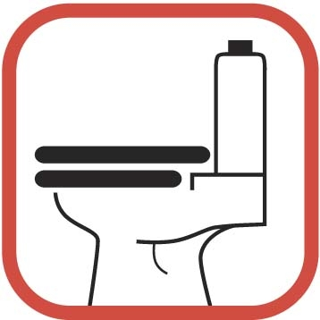  

 | Viss Visapkart Tirs, SIA  Ganibu dambis 7a, Riga, LV – 1045, Latvia  Phone +371 67566306; fax +371 67566305  info@vvt.lv www.vvt.lv

